学生端：
学生操作：
1、进入系统选择菜单“培养管理”---->“提交培养计划书”
2、点击提交培养计划书按钮。（填写读书计划、学术活动等等）
3、等待院系审核，研究生院审核。（院系审核前，研究生可进行修改）
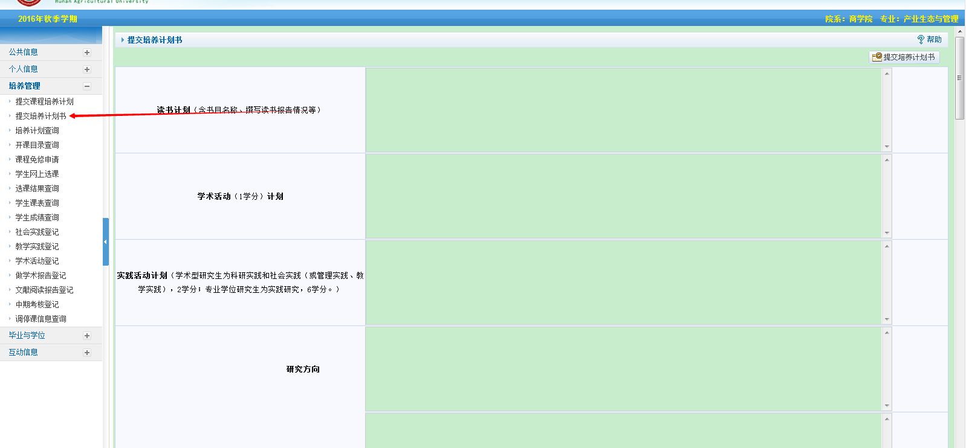
4、进入系统选择菜单“培养管理”---->“培养计划查询”
5、打印培养计划书。（需院系审核通过后方可打印，可下载后调整格式）
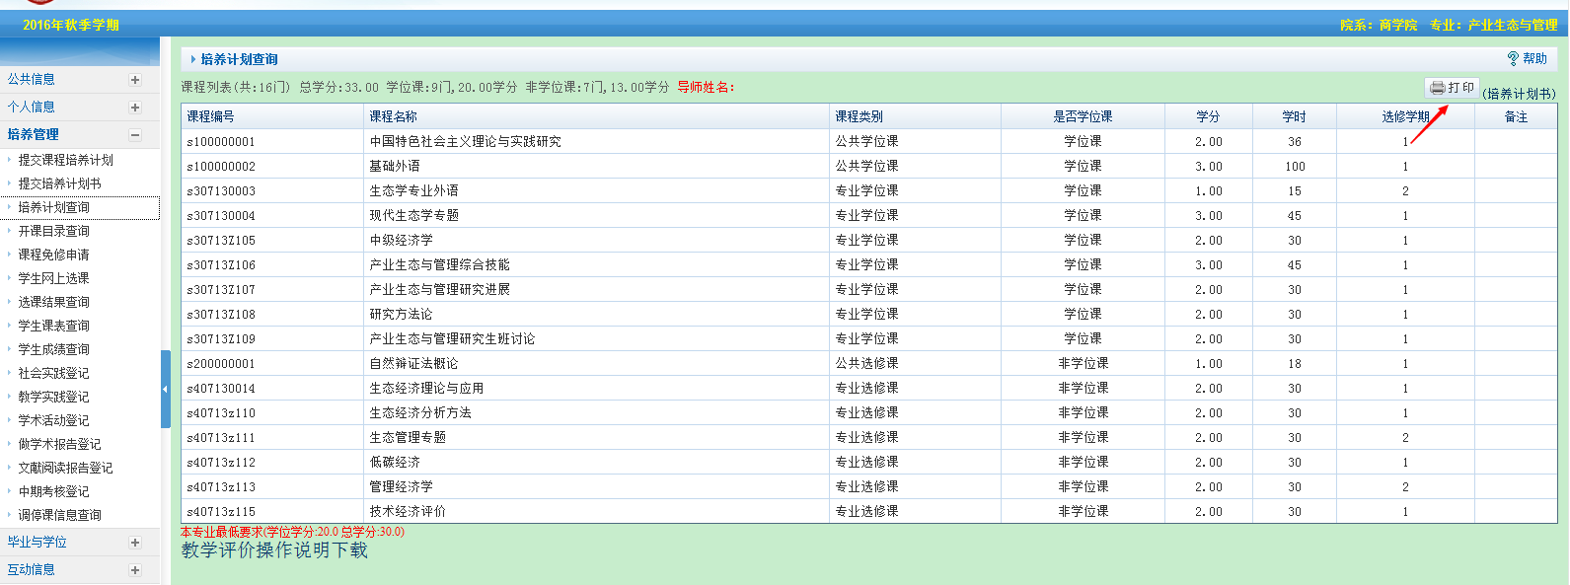

院系秘书：
1、进入系统选择菜单“培养管理”---->“培养计划管理” ---->“培养计划书审核（院系）”
2、勾选记录，点击审核通过。
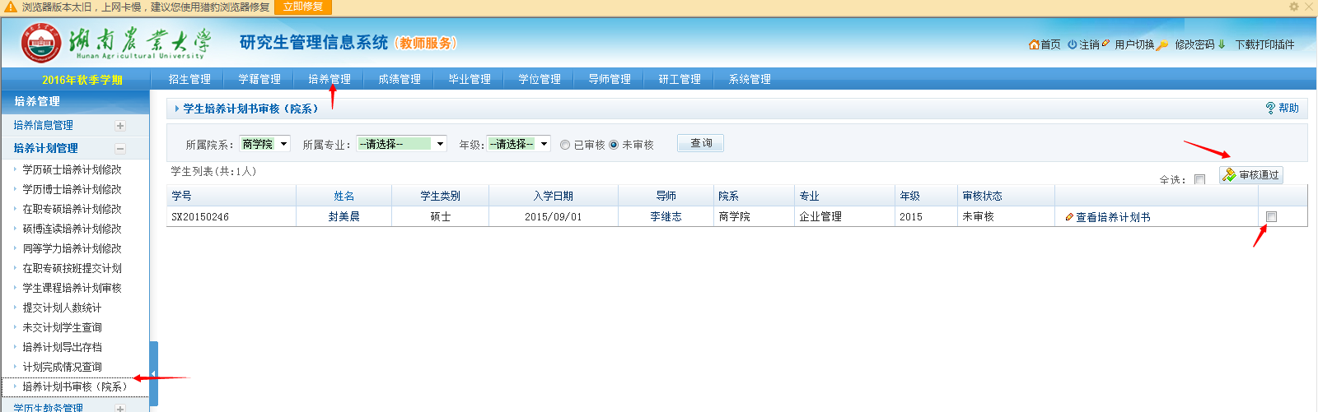
研究生院：
1、进入系统选择菜单“培养管理”---->“培养计划管理” ---->“培养计划书审核”
2、勾选记录，点击审核通过。
